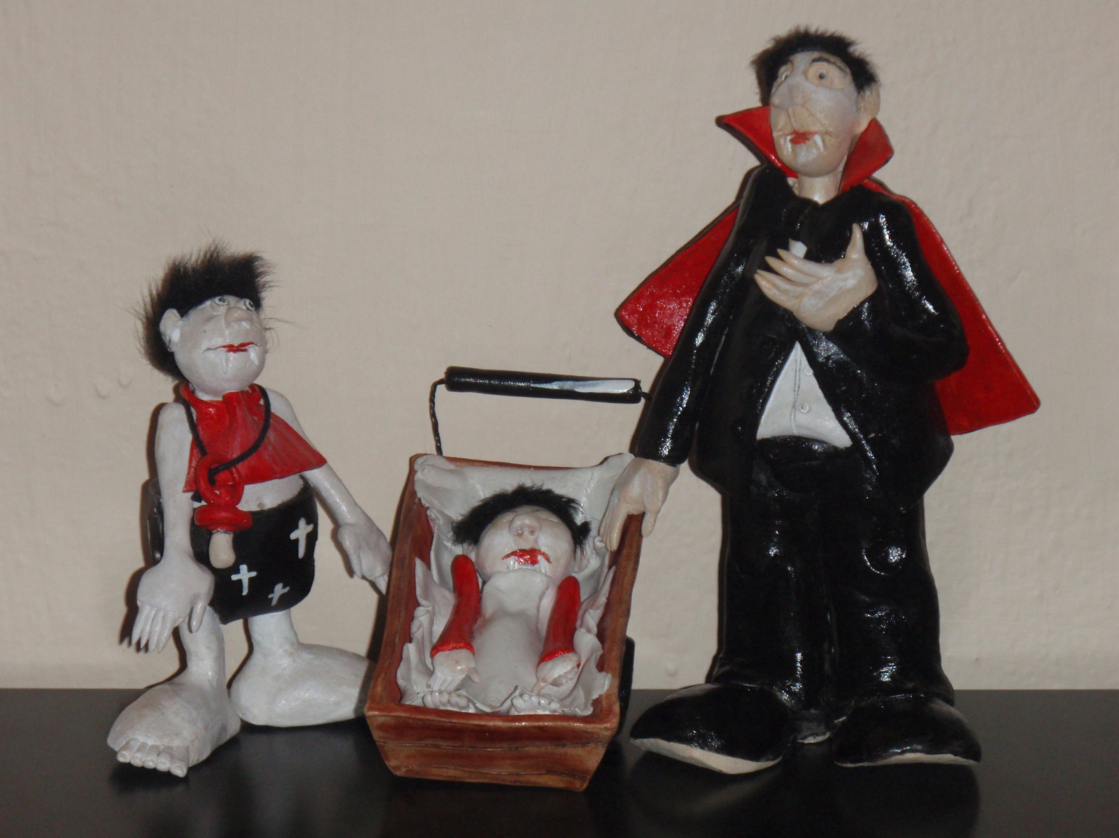

KAMENECKÝ UPÍR
ZDRAVÁ PIONÝRSKÁ KREV

Kamarádi a vyznavači recese,

Pionýrská skupina Kamenec a Moravskoslezská krajská organizace Pionýra vyhlašuje mezi pionýrskými skupinami recesistickou soutěž pro dobrou věc s názvem KAMENECKÝ UPÍR - Zdravá Pionýrská krev. Vyzýváme vás tímto k souboji, ve kterém poteče krev. Vyhrát můžou jen ti nejlepší. Souboj o první místo bude soutěží tvrdou a především krvavou, to znamená, že je jen pro odvážné a chrabré. Jestliže chcete vyhrát, bude Vás to jako pionýrskou skupinu a přátele Vaší pionýrské skupiny stát spoustu krve a odvahy.

Pravidla jsou jednoduchá a spravedlivá pro všechny. Vašim úkolem je zburcovat a přesvědčit co nejvíce členů a přátel Vaší pionýrské skupiny k tomu, aby zdarma (stravenky si vzít mohou) darovali ve dnech 17. 5. až 21. 5. 2010 krev nebo plazmu na transfůzních stanicích ve jménu vaší pionýrské skupiny.
Chcete-li se tedy této naší výzvy zúčastnit, můžete začít agitovat své členy, kamarády, rodiče dětí ve vašich oddílech a rodiče dětí z vašich táborů. Pro vyhodnocení soutěže si prosím vytiskněte přiložený formulář, který si nechejte při odběru jednotlivých dárců potvrdit razítkem transfúzní stanice a podpisem dárce. Případně můžete zvolit formu zdokumentování fotografickou a to tím že účastníka na transfůzním křesle vyfotíte. Po skončení akce zašlete prosím tyto formuláře k vyhodnocení na adresu Moravskoslezská krajská organizace Pionýra Bajkalská 1247/10, 708 00 Ostrava-Poruba nebo jej naskenujte a emailem pošlete na kameneckyupir@seznam.cz. Tak stejně fotografie. Nezapomeňte dopsat jméno vás a Vaší pionýrské skupiny.
Jelikož je to soutěž, bude se soutěžit o věcné ceny a to sošky Kameneckých upírů, které věnujeme, těm pionýrským skupinám, které v těchto pěti dnech, zdarma darují nejvíce litrů krve nebo plazmy. Tyto sošky si můžete vystavit ve své síni slávy. Samozřejmě pakliže naší pionýrskou skupinu Kamenec porazíte. Necháváme plně na Vás, jak tuto recesistickou akci ve jménu dobré věci pojmete, provedete a kolik ji dáte publicity. Sošky jsou letos tři, takže první místo, druhé i třetí bude hodnoceno.

Pár rad a informací pro ty, kteří krev ještě nedarovali: obyčejně se daruje necelý půl litr krve, tak to nepřehánějte, ať vám něco zbude i pro další soutěž příští rok. Jelikož je to dar pro dobrou věc, vyžádejte si krom potvrzení na náš soutěžní formulář i potvrzení pro svého zaměstnavatele případně svého správce daně protože tento dar má hodnotu a vy si jej můžete na konci roku odečíst ze základu daně. Den před odběrem nepijte alkohol a nejezte tučné věci, aby si ten, kterému zachráníte svou krví život, nepřišel stěžovat, že jste ho opili a ztloustl. Jíst před odběrem klidně můžete, ale zdravě! Ne tučné. (třeba rohlík se sýrem není vhodný). Před odběrem hodně pijte, ale nealko! No, a pokud máte strach, že Vás zaměstnavatel nepustí, nedostanete volno, tak podle zákona je toto povinen a navíc máte právo mít volno dvacet čtyři hodin po odběru, tudíž si můžete udělat víkend již od čtvrtku. Což se bude těm, co chystají Bambiriádu určitě hodit. A pro ty co si myslí, že to bolí, víme, že nebolí, a když, tak jen trošku a jen tolik, aby si každý uvědomil, že každé dobro je vždy po zásluze potrestáno. Svačinu si s sebou vzít můžete, ale nemusíte, protože ji dostane společně s kávou nebo čajem od nemocnice. Dokonce dostanete po odběru i stravenku na jídlo, a jestli přinesete malý technický průkaz od svého auta, tak i druhou stravenku za to, že jste přijeli autem. O dalších podrobnostech vás určitě rád poučí personál a sestry na místě.

Předpokládáme účast větší, a proto se budeme snažit získat pozornost některého rádia, regionální televize či novin v souvislosti s propagací pionýra, jeho činnosti a bezplatným dárcovstvím krve. Doporučujeme se na transfůzních stanicích předem objednat a při objednávce jim sdělit že jdete na Kameneckého upíra-Zdravou pionýrskou krev. Také nám prosím napište na uvedený email že přijdete ať vás očekáváme a také velikost trička, které dostanete budete li krvácet poctivě a zdatně.

Těšíme se na setkání a zasoutěžení si s vámi. Zdraví Vás celý kolektiv pionýrské skupiny Kamenec, její přátelé a Výkonný výbor MKOP.

